日本アクセス研究会実技研修会

第9回経皮的血管内治療 実技研修会（経皮的血管治療）のお知らせ

日 時：日時 平成30年9月29日（土）～30日（日）
募集期間：平成30年6月25日～平成30年9月１7日
以下の要綱に従って申し込み下さい。

日本アクセス研究会では、経皮的血管治療（PTA）の実技を主体とした研修会を行います。下記の要綱で行いますので奮ってご応募ください。

第9回日本アクセス研究会研修会募集要項
1. 趣旨
透析アクセスに関する知識・技術の習得や向上をめざし、理論的かつ実践的な研修を行う。
2.対象者
1)本研究会会員、施設会員あるいは研修時に会員である医師。
2)募集定員20名（定員になり次第締め切らせていただきます）
3)原則として1施設1名、かつ先着順。
3.研修内容（予定）
放射線・エコー装置を用いたPTA手技の基礎と実際など。
4.日時
平成30年9月29日（土）昼頃～30日（日）昼頃（時間詳細は申し込み後ご連絡いたします）
5.開催場所
ニプロiMEP（アイメップ）
〒525-055 滋賀県草津市野路町3023番地、TEL 077-564-0610
6.参加費
20,000円。交通費、宿泊費：自己負担。宿泊は近くのホテルを予約宿泊は研修会申込時に受け付け（別紙参照）。
7.申し込み等
申し込み先：日本アクセス研究会： 〒730-8655 広島市中央区中島町3-30
（特医）あかね会土谷総合病院内
メール:office@jsda.net, TEL：082-243-9191 FAX：082-241-1865
別紙の申し込み用紙を用い、メールにて申込ください。
8.研修修了証について
研修会の参加者へ参加証明書と修了証の発行を行います。
9.JSDA研修委員会
委員長 久木田和丘、副委員長 深澤瑞也
タスクフォース(予定) 佐藤 隆 、春口 洋昭 、他

NPO法人日本アクセス研究会実技研修会参加申込書
第9回 経皮的血管治療
平成 年 月 日

氏名（ﾌﾘｶﾞﾅ） ： （印）
性別 ：男、女
生年月日 ：
所属医療機関 ：
連絡先住所 ：
TEL・FAX ：
メールアドレス：
アクセス研究会会員有無：□会員、□会員申込予定
経験年数 ：卒後（ 年）、 透析療法経験年数（ 年、 無し）

宿泊希望 ：□9月29日（土） □不要
洋室シングル □禁煙室、 □喫煙室
宿泊施設：アーバンホテル南草津
〒525-0050 滋賀県草津市南草津1丁目1番地5 TEL:077-561-0606
http://uh-urban.com/minami-kusatsu/contents/access/index.html
宿 泊 費：7,000円/泊（朝食付き、消費税込み）
懇親会費：6,000円（消費税込み）
略 歴 ：

ニプロiMEP（アイメップ）交通アクセスのご案内
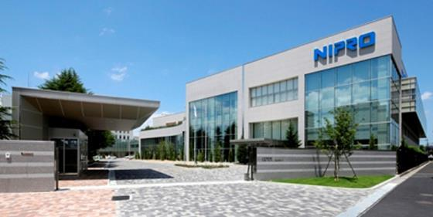
住 所：〒525-055 滋賀県草津市野路町3023番地
電話番号：077-564-0610
http://www.nipro.co.jp/ja/division/imep/index.php?div
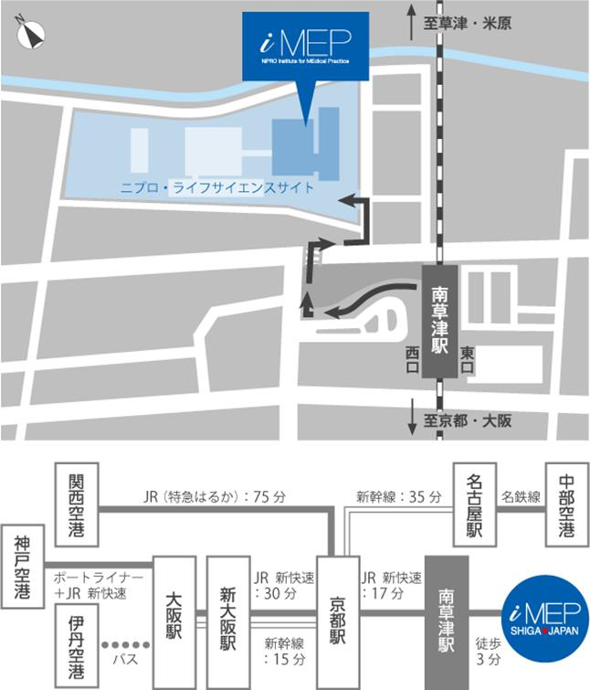
駐車場スペースに限りがございますので、当施設へのご来場は、公共交通機関をご利用ください。

